Лабораторная работа

Сканирующая зондовая микроскопия
Поляков Даниил, 19.Б23-фз
Цель работы: ознакомиться с основами сканирующей зондовой микроскопии, получить изображение поверхности фрагмента оптического диска, получить изображения объектов, вытравленных на пластинке кремния.

Основы сканирующей зондовой микроскопии
Классическим методом детального исследования поверхности твёрдых тел является оптическая микроскопия. В этом классе приборов информация о поверхности объекта получается путём его освещения. В данной работе рассматривается другой метод — метод сканирующей зондовой микроскопии. СЗМ основана на использовании механического зонда (иглы) для получения информации о поверхности объекта. В то время как оптическая микроскопия позволяет получить двухмерное изображение исследуемой поверхности, СЗМ позволяет получить её трёхмерный профиль.
Два наиболее распространённых типа сканирующих зондовых микроскопов:
- Сканирующий атомно-силовой микроскоп (АСМ)
- Сканирующий туннельный микроскоп (СТМ)
Атомно-силовая микроскопия, в отличие от туннельной, позволяет изучать рельеф не только проводящих, но и диэлектрических материалов, в связи с чем данный тип микроскопов и выбран для использования в работе.
В рамках ознакомления с методами АСМ проведено исследование поверхностей фрагмента оптического диска, с которого удалён защитный пластиковый слой, и кремниевой пластины с нанесёнными на неё микроскопическими изображениями. Эти образцы выбраны для изучения, так как содержат на своей поверхности информацию, которую можно извлечь методом СЗМ.

Расчётные формулы
- Плотность информации на диске (количество битов на единицу площади):
l — минимальная длина пита;
x — расстояние между центрами дорожек.
Здесь C — коэффициент, обусловленный физическим кодированием информации на диске. Для DVD-дисков применяется «модуляция 8 – 16» (EFMPlus^{[1]}), т. е. 16-битовые слова (codewords), записанные на диск, сопоставляются 8 битам реальной информации. При этом место перехода на диске (пит-поверхность и наоборот) считывается как «1», а постоянная поверхность считывается как несколько нулей в зависимости от длины. В данном методе кодирования минимальное количество нулей между единицами равно 2. Таким образом, минимальный пит соответствует последовательности «1001», а, соответственно, его плотность — 3 бита. В итоге получаем следующее значение коэффициента:
C = 3⋅8/16 = 1.5
- Ёмкость диска:
ρ — плотность информации на диске;
S = 8759 мм² — полезная площадь диска.
- Формулы для вычисления погрешностей:
  - Абсолютная погрешность прямых измерений:
n — количество измерений;
t — коэффициент Стьюдента;
∆_{x, сист} — систематическая погрешность.
  - Абсолютная погрешность косвенных измерений:

Подготовка к сканированию
Снимаем защитную крышку с камерой с АСМ. Устанавливаем исследуемый образец на столик. Устанавливаем модуль с игольчатым зондом в соответствующее гнездо микроскопа, фиксируем его и подводим ближе к образцу. Обратно устанавливаем защитную крышку.
После этого запускаем ПО NanoEducator. Перед началом измерений необходимо определить частоту механического резонанса зонда. В случае, если наблюдается низкая добротность резонанса, следует заменить зонд. Далее, используя камеру, установленную в микроскопе, вручную подводим зонд ближе к поверхности, после чего запускаем процедуру автоматической подводки зонда.
Теперь можно непосредственно переходить к сканированию поверхности образца.

Результаты
Примечание: погрешности прямых измерений рассчитаны с доверительной вероятностью P = 95%.

Исследование поверхности оптического диска, сканирование №1
Сначала сканируем фрагмент образца площадью 20×20 мкм. В соответствии с рекомендацией преподавателя устанавливаем разрешение 100×100 и скорость зонда в обоих направлениях 8000 нм/с.
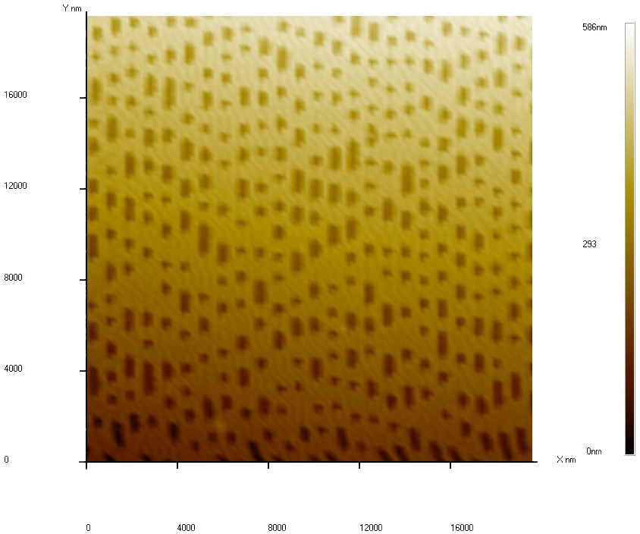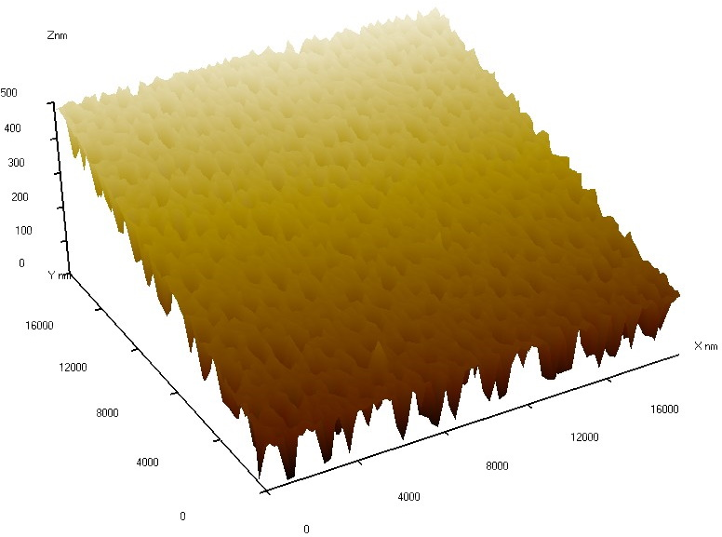График 1.
Топография поверхности диска площадью 20×20 мкм с разрешением 100×100
Полученный ПЗС-скан имеет постоянный наклон. Этому может быть несколько причин:
- неточная установка образца относительно зонда (возможно, зонд не перпендикулярен поверхности образца);
- температурный дрейф, который привод к смещению зонда относительно образца;
- нелинейность перемещения пьезосканера.
Для получения более точной информации о рельефе поверхности образца целесообразно произвести вычет плоскости из СЗМ-изображения.
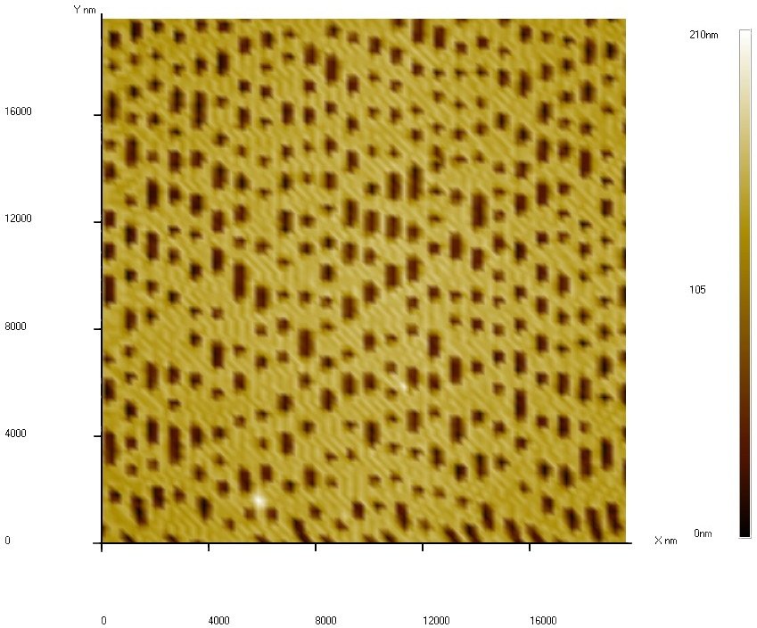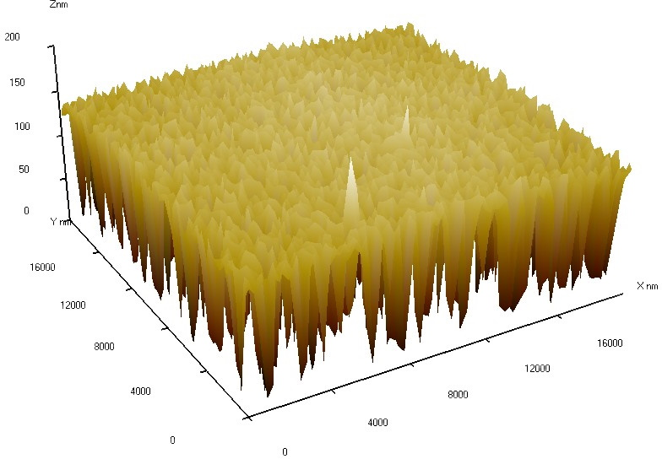График 2. Обработанная топография поверхности диска площадью 20×20 мкм с разрешением 100×100
Наблюдаем, что поверхность диска представляет собой плоскость, разделённую на равноотстоящие дорожки, состоящие из канавок (англ. pit) различной длины и примерно одинаковой глубины. На ПЗС-скане наблюдается два резких пика, которые, скорее всего, являются микрочастицами (пылинками), случайно попавшими на поверхность образца. Кроме того, нижняя часть изображения (там, где начиналось сканирование) искажена. Это искажение вызвано явлением ползучести пьезокерамики, которое возникает, когда напряжение, приложенное к пьезоматериалу, изменяется достаточно быстро.
Теперь по результатам сканирования попробуем определить следующие параметры диска:
- расстояние между центрами дорожек x
- глубину пита h
- минимальную длину пита l
- ширину пита w
Сначала определим расстояние между центрами дорожек. Для этого воспользуемся «линейкой» программы NanoEducator.
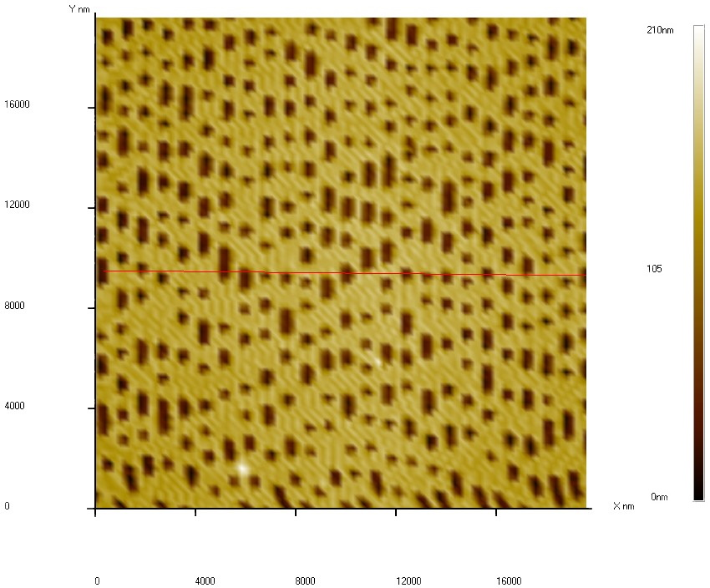График 3. Секущая на ПЗС-изображении поверхности диска, длина которой была измерена
Расстояние между концами секущей равно 19000 ± 200 нм (В качестве погрешности указан размер одного пикселя). В выбранный промежуток входит 24 дорожки. Отсюда получаем расстояние между центрами дорожек:
x = 792 ± 8 нм
Есть и другой способ нахождения расстояния между дорожками — путём вычисления Фурье-образа изображения. Встроенный инструмент NanoEducator позволяет это сделать.
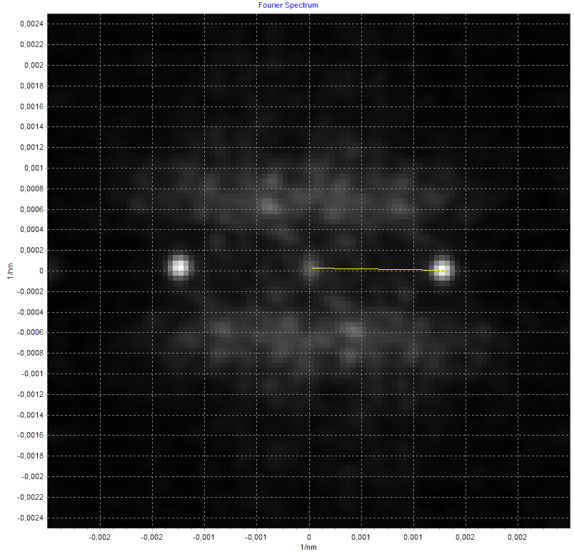График 4. Фурье-образ ПЗС-изображения поверхности диска
Получаем два ярких пятна, лежащие на почти горизонтальной прямой. Эти пятна свидетельствуют о наличии периодической структуры на изображении в горизонтальном направлении. Этой структурой являются дорожки диска. Отклонение пятен от горизонтали соответствует наклону СЗМ-изображения, а расстояние до них от центра — значению частоты дорожек на изображении:
ν = (1.27 ± 0.01) · 10⁻³ нм⁻¹
В качестве погрешности указан размер одного пикселя.
Отсюда находим период расположения дорожек, т. е. расстояние между их центрами:
x = 787 ± 6 нм
Теперь определим среднюю глубину пита. Воспользуемся следующим методом. Сначала представим полученный двумерный массив данных (100×100) в одномерном виде (10000×1). Изобразим график полученного массива.
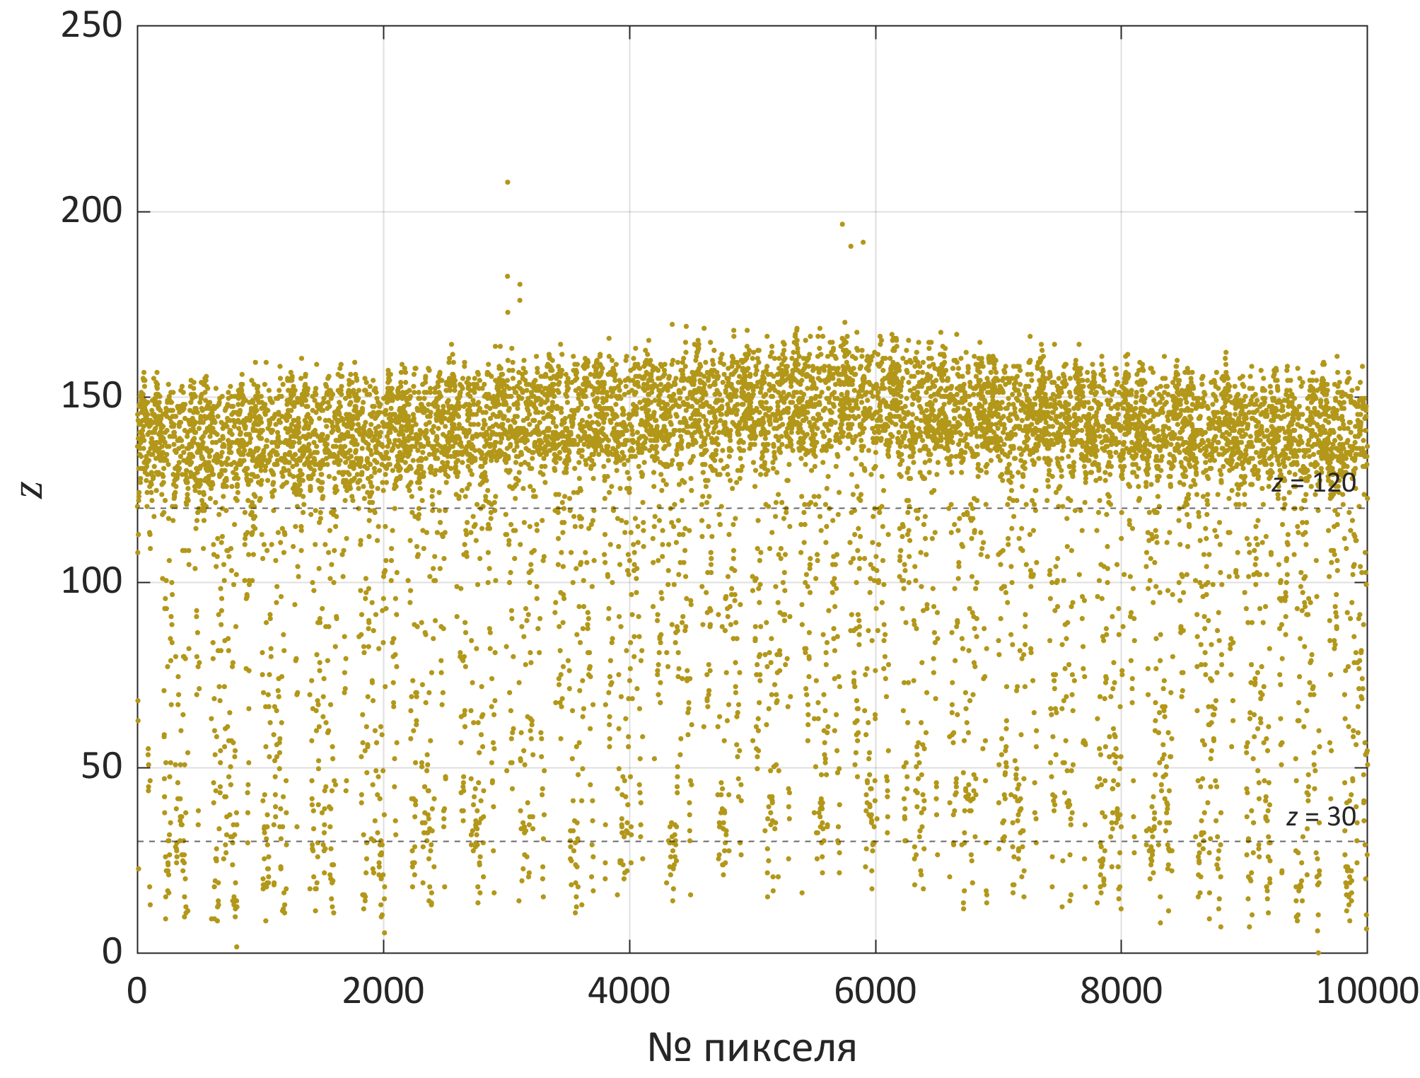График 5. Распределение пикселей СЗМ-изображения по высоте
График получился очень зашумленным, поэтому определить точное значение глубины пита невозможно, но можно провести его оценку. Будем считать, что точки, лежащие ниже 30 нм, принадлежат совокупности точек питов, а точки, лежащие выше 120 нм, принадлежат совокупности точек поверхности. Всего получаем 453 точки питов и 7248 точек поверхности. Найдём среднее значение для каждой из совокупностей, а погрешность рассчитаем по формуле для прямых измерений. Приборную погрешность примем равной половине цены деления, т. е. 0.54/2 нм.
z_{pit} = 21.2 ± 0.6 нм | z_{surf} = 142.9 ± 0.3 нм
Тогда глубина пита:
h = z_{surf} − z_{pit} = 121.7 ± 0.7 нм
Определить минимальную длину пита l и его ширину w по данному скану не представляется возможным — эти параметры совпадают по порядку с разрешением скана.

Исследование поверхности оптического диска, сканирование №2
Теперь рассмотрим второе сканирование того же участка диска, при котором разрешение было увеличено вдвое. Параметры второго скана:
- площадь: 20×20 мкм
- разрешение: 200×200
- скорость зонда в обоих направлениях: 4000 нм/с
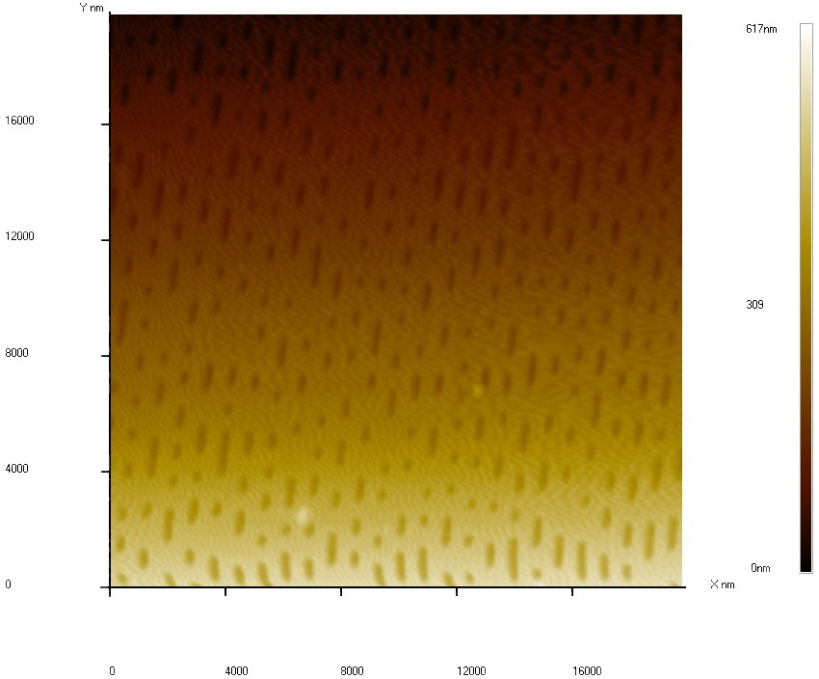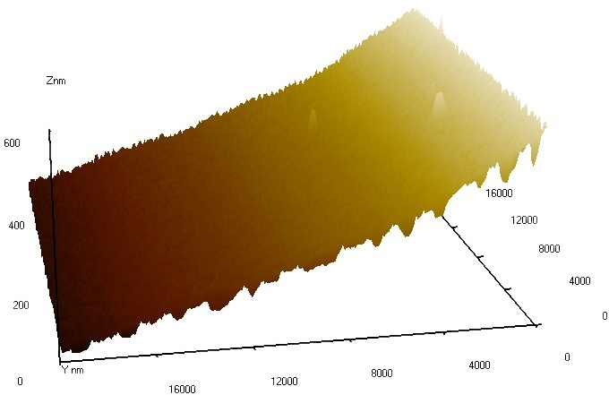График 6.
Топография поверхности диска площадью 20×20 мкм с разрешением 200×200
На этот раз полученное ПЗС-изображение имеет не только наклон, но и изгиб. Вычтем из него поверхность второго порядка.
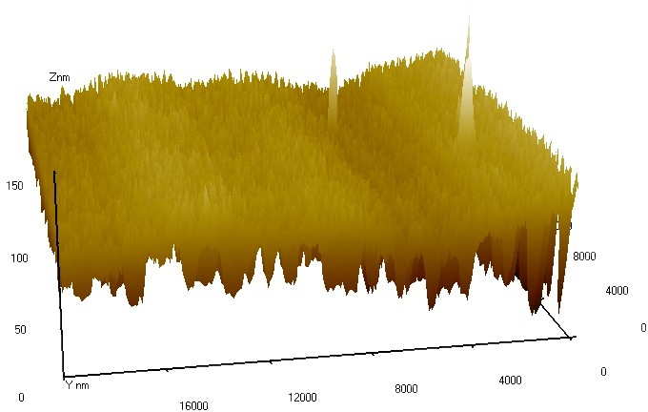График 7. Неудачно обработанная топография поверхности диска площадью 20×20 мкм с разрешением 200×200
После обработки изображение всё ещё изогнуто, причём этот изгиб хаотичный, и удалением поверхности от него не избавиться. Значит, на процесс сканирования повлиял какой-то хаотичный эффект, и это, скорее всего, температурный дрейф. Процесс сканирования в данном случае занял в 4 раза больше времени, чем в случае первого сканирования, поэтому и колебания измерений вследствие колебания температуры более заметны. В таком случае выровняем изображение путём удаления ступенек (инструмент «Step Delete» программы NanoEducator).
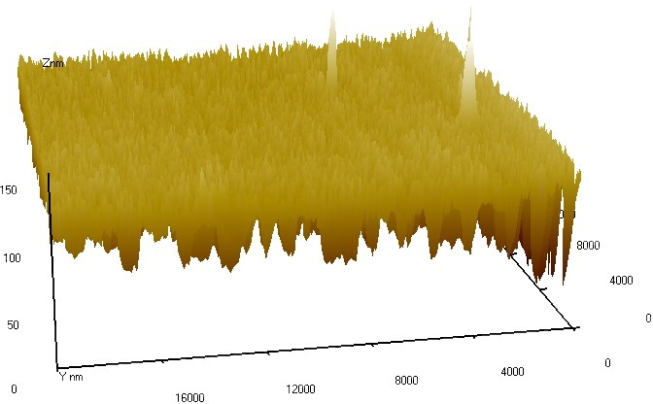График 8. Обработанная топография поверхности диска площадью 20×20 мкм с разрешением 200×200
Наконец удалось выровнять изображение. Но если посмотреть на него с другой стороны, обнаружим другую проблему:
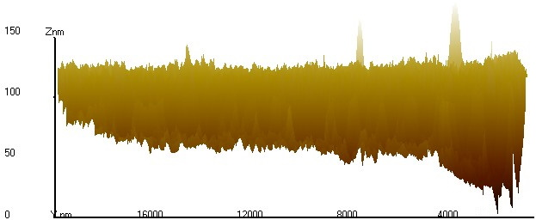График 9. Обработанная топография поверхности диска площадью 20×20 мкм с разрешением 200×200, вид параллельно оси X
Глубина питов различается в зависимости от координаты Y. В правой части изображения, откуда начиналось сканирование, глубина правильная и соответствует значению, полученному при первом сканировании. Однако при дальнейшем сканировании глубина уменьшается. Скорее всего, это произошло либо из-за повреждения зонда, либо попадания микрочастицы на его поверхность (примечательно, что глубина резко изменилась после пересечения пика). Использовать данное изображение для определения глубины пита нельзя, но можно с его помощью оценить минимальную длину и ширину пита.
Для определения минимальной длины пита рассмотрим профиль сечения, содержащего в себе несколько питов минимальной длины подряд, а для определения ширины пита — проведём сечение через несколько дорожек.
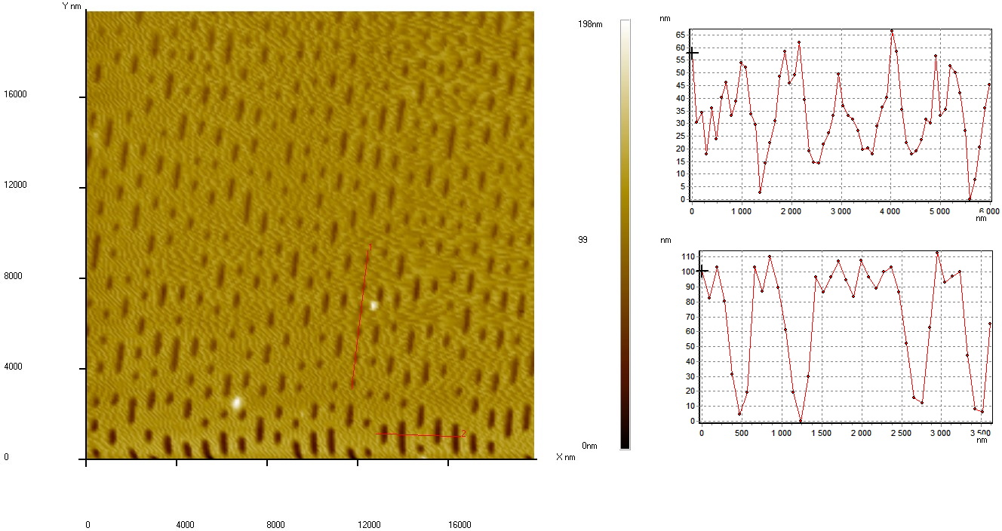График 10. Обработанная топография поверхности диска площадью 20×20 мкм с разрешением 200×200 и сечения 1 (сверху) и 2 (снизу)
Размер пикселя равен 100 нм. При расчётах приборную погрешность принимаем равной половине размера пикселя.
Таблица 1. Минимальная длина пита
№  По 1-му сечению определим минимальную длину пита. Будем считать, что пит начинается и заканчивается при пересечении высоты 30 нм. В сечение вошло 6 питов, но один из них (крайний слева) плохо различим на графике сечения, поэтому проигнорируем его. | l, нм
1 | 395
2 | 486
3 | 471
4 | 441
5 | 365
Среднее | 430
∆ | 80
Таблица 2. Ширина пита
№  Аналогично найдём ширину пита по второму сечению. Это сечение получилось более качественным, т. к. расположено близко к началу скана. Стенки питов хорошо различимы, поэтому в данном случае начало и конец пита примем соответствующими пересечению высоты 80 нм. | w, нм
1 | 350
2 | 416
3 | 397
4 | 369
Среднее | 380
∆ | 70

Исследование поверхности оптического диска, сканирование №3
Теперь рассмотрим третье сканирование, для которого была выбрана меньшая область диска, содержащая в себе один пит. Параметры третьего скана:
- площадь: 1×1 мкм
- разрешение: 100×100
- скорость зонда в обоих направлениях: 400 нм/с
Помимо перечисленных параметров пришлось уменьшить время обратной связи с 3 минут до 2, иначе изображение получалось крайне зашумленным.
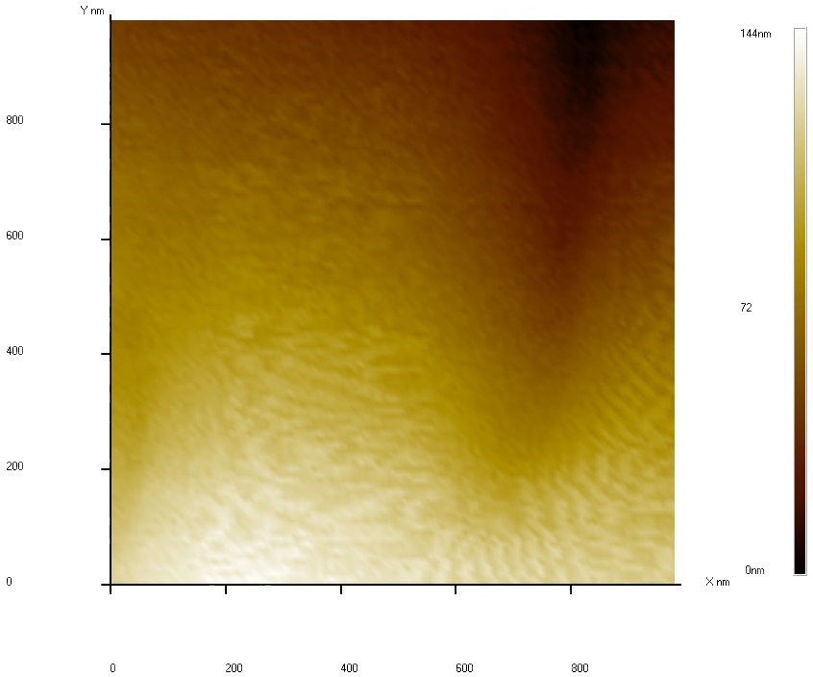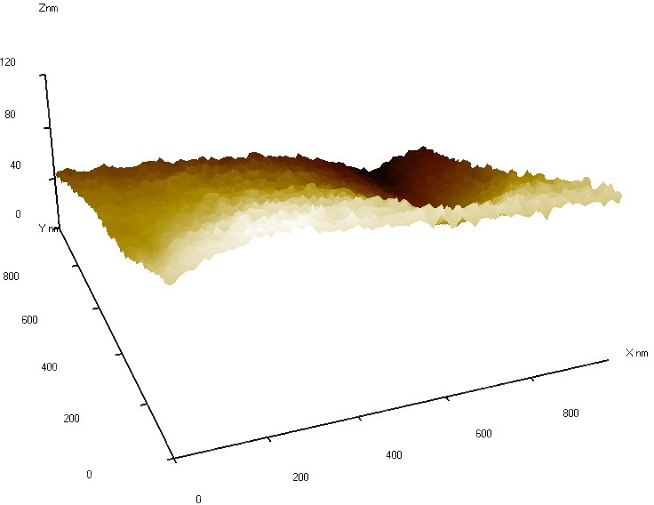График 11. Топография поверхности диска площадью 1×1 мкм с разрешением 100×100
Вычтем из полученного изображения поверхность второго порядка.
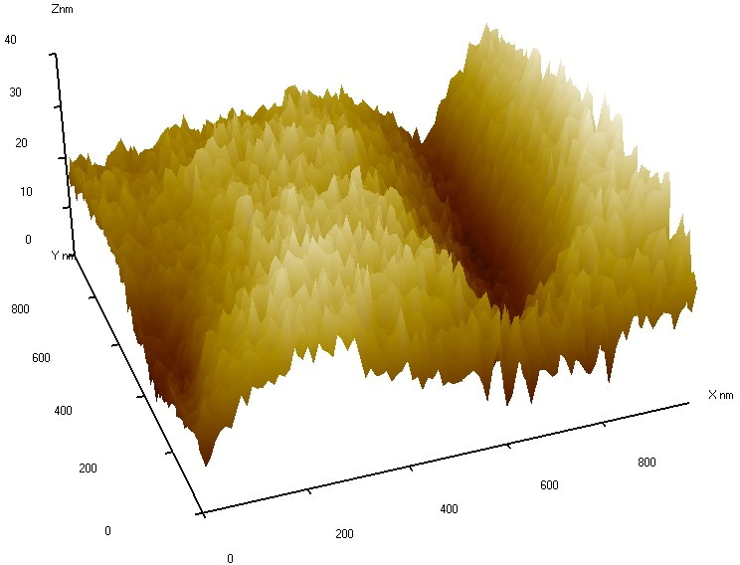График 12. Обработанная топография поверхности диска площадью 1×1 мкм с разрешением 100×100
При более близком рассмотрении всё ещё не удаётся точно увидеть границу между поверхностью и питом. В теории питы имеют прямоугольную форму, однако на ПЗС-изображениях это не так. Для качественного отображения ступеньки на поверхности образца зонд должен иметь максимально заострённый конец. В противном случае ступенька будет либо иметь наклон, либо вообще иметь округлённую форму, как получается в нашем случае. Скорее всего, геометрия зонда изменилась в процессе предыдущего сканирования. Выходит, что по данному скану также не удастся достаточно точно определить ширину пита, мы можем лишь попытаться предположить, где пит начинается и заканчивается. Проведём сечение через пит на изображении.
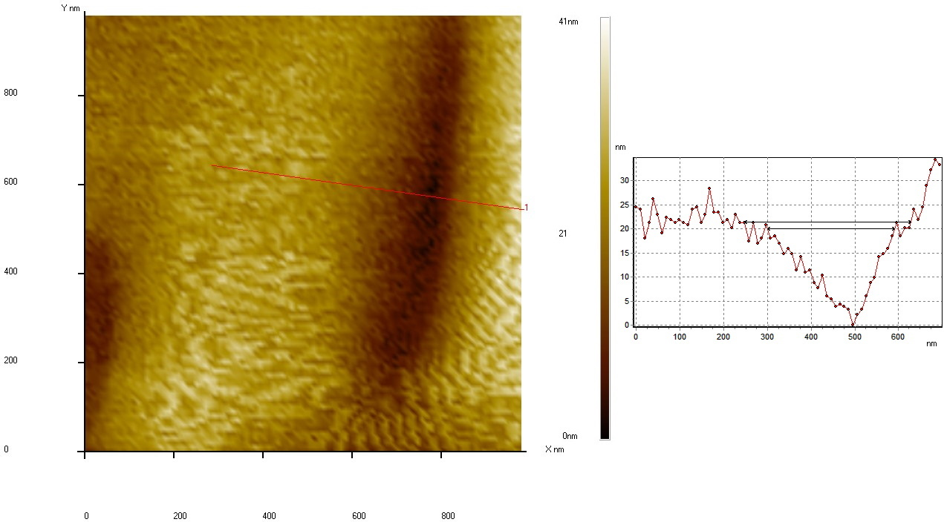График 13. Обработанная топография поверхности диска площадью 1×1 мкм с разрешением 100×100 и сечение пита
В случае данного скана, как и в случае предыдущего, глубина пита совершенно неверная. Тем не менее, по профилю сечения можно примерно обозначить границы пита. На сечении стрелками обозначены верхняя и нижняя границы значения ширины. Получаем примерную ширину пита:
w = 340 ± 40 нм
Минимальную длину пита по данному изображению не определить, т. к. сканированный пит не минимальный.

Поиск объектов на кремниевой пластине
Для нахождения рисунков на кремниевой пластине сначала выполним сканирование по большой площади в небольшом разрешении, а при нахождении рисунка уменьшим площадь сканирования и сканируем фрагмент, в котором расположен рисунок, с увеличенным разрешением. Все изображения сразу обработаем вычитанием поверхности и ступенек.
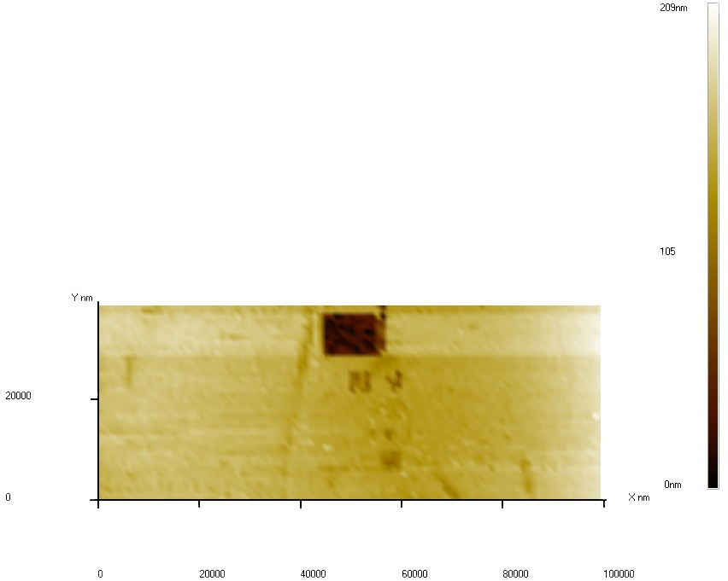График 14. Обработанная топография поверхности кремния площадью 101×41 мкм с разрешением 100×40, вид сверху
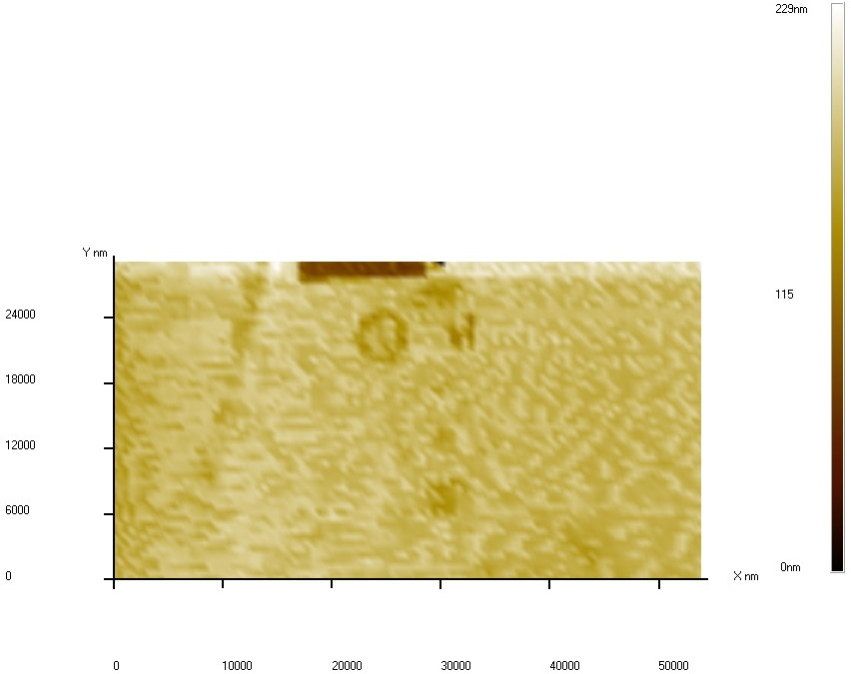График 15. Обработанная топография поверхности кремния площадью 55×30 мкм с разрешением 100×55, вид сверху
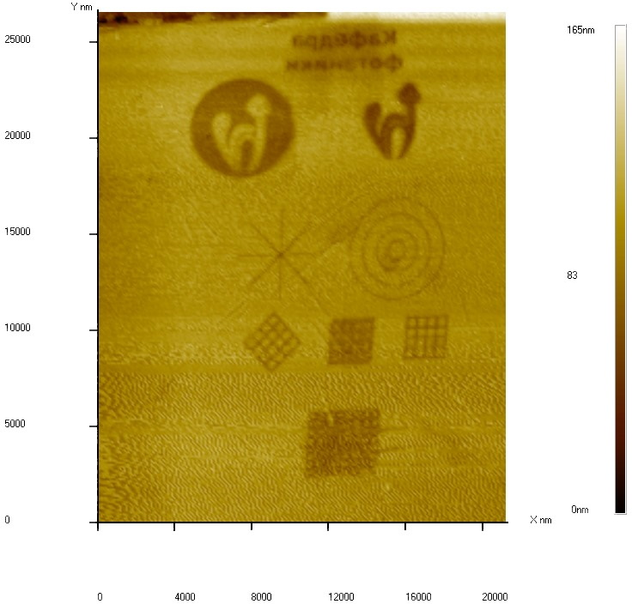График 16. Обработанная топография поверхности кремния площадью 21×27 мкм с разрешением 200×250, вид сверху
На последнем ПЗС-изображении отчётливо видны все рисунки и надпись «Кафедра Фотоники». Изображение получилось зеркальным из-за зеркальной интерпретации данных программой.

Выводы
В ходе работы были получены навыки работы со сканирующим атомно-силовым микроскопом. В процессе сканирования возникают артефакты, связанные как с пьезоэлектрической керамикой, так и с зондом. Многие из них не являются проблемой и устраняются программными методами.
С помощью сканирования были получены оценочные значения геометрических параметров диска:
- расстояние между центрами дорожек: x = 787 ± 6 нм
- глубина пита: h = 121.7 ± 0.7 нм
- минимальная длина пита: l = 430 ± 80 нм
- ширина пита: w = 340 ± 40 нм
Рассчитаем по этим значениям плотность информации на диске и ёмкость диска:
- плотность информации на диске: ρ = (4.4 ± 0.8) · 10⁶ бит/мм²
- ёмкость диска: V = 4.8 ± 0.9 Гбайт
Сравним полученные параметры с реальными параметрами DVD-диска^{[2]}:
- расстояние между центрами дорожек: x = 740 нм
- глубина пита: h = 120 нм
- минимальная длина пита: l = 400 нм
- ширина пита: w = 320 нм
Экспериментально полученные параметры близки к реальным.

Литература
- Eight-to-fourteen modulation — Wikipedia
- "How DVDs Work" by Gayle A. Alleman | HowStuffWorks

